Práce na týden od 18.5. do 22.5. fyzika 8 on-line středa v 15 hodin
Úlohy na opakování vypočti a pošli snad už budou pro vás jednoduché
On-line Teams budu: středa čas musím změnit na požádání na 15.00
Pokud tato informace se k vám nedostane, budu připojena i v 18.00 nebo domluvených 16.00
Příště zopakujeme znovu obvody
- Na žárovce jsou uvedeny tyto údaje 230 V, 100 W. Vypočti elektrický proud a odpor vlákna
- Jaké napětí je na žárovce 40 W,0,5A , svítí – li 60 h, kolik kWh budeme platit?
- Na žárovce 200W, 230 V, urči napětí, proud, odpor, výkon, práci za 50 h, 1 kWh stojí 5 Kč
- Při odchodu z domu jste zapomněli vypnout 100 W žárovku. Zbytečně svítila 12 hodin. Kolik elektrické energie spotřebovala?
- Elektrická dečka zapojená na nejnižší stupeň vyhřívání má při zapojení do elektrické sítě na napětí 230 V příkon 15 W.
- (a)Jaký odpor má dečka?
- (b)Jaký proud prochází dečkou?
- (c)Kolik elektrické energie spotřebuje, bude-li v provozu 8 hodin?
- (d)Vypočítej, kolik korun to bude stát, jestliže cena za 1 kWh je 5,0 Kč.
- Na lidské tělo, jehož odpor je 3 k Ω, může mít smrtelné následky proud 100 mA. Jaké napětí odpovídá tomuto proudu?
- Telefonní sluchátko má odpor 4 k Ω. Vypočti, na jaké napětí je připojeno, prochází-li jím proud 2,5 mA.
- Velikost pevného odporu je 150 Ω. Největší proud, který jím protéká je 500 mA. Na jaké nejvyšší napětí může být připojen?
Elektromotor přepiš do sešitu
stroj, kde se elektrická energie přeměňuje na pohybovou energii
měnící se mg. pole v cívce, kterou prochází proud má na cívku otáčivý účinek
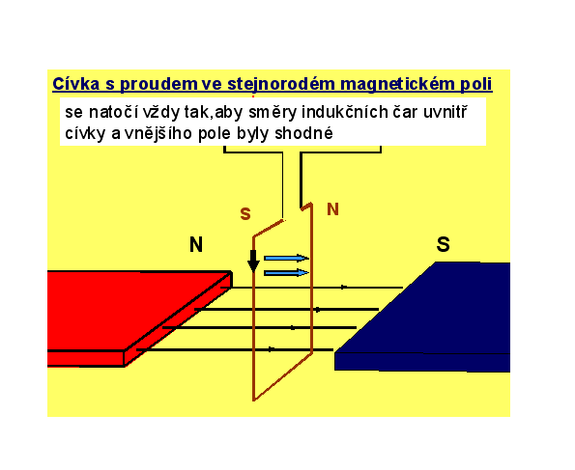
složení:

stator – pevné magnetické pole
rotor - otáčivá cívka, kterou prochází proud
komutátor - rozdělený prstenec
komutátor (vodivý kroužek, rozdělený izolací na dva polo kroužky
- mění směr proudu v cívce)
- V okolí cívky, kterou prochází proud je magnetické pole
- Cívka se vždy natočí tak, aby směřovala opačným pólem k pevnému magnetickému poli
- Pokud se natočí - vždy se setrvačností posune na rozdělení kroužku / vodiče částečně odizolovaného/ druhá část připojena k opačnému pólu a musí se opět otočit

Vyrob si elektromotor
Navineme cívku asi deset závitů podle krabičky, odizolujeme konce závitů z jedné strany,
připravíme konstrukci, kam cívku vložíme.
K této konstrukci připojíme oba konce vodičů, které povedou k pólům baterie, pod cívku vložíme magnet
Cívku vyvážíme, připojíme k baterii a cívka se začne otáčet
Odkaz na pokus, bude na tomto listu na podpoře výuky, pokud nenajdete, napište si
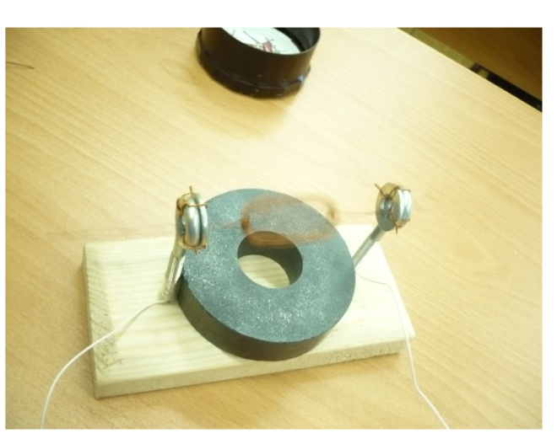
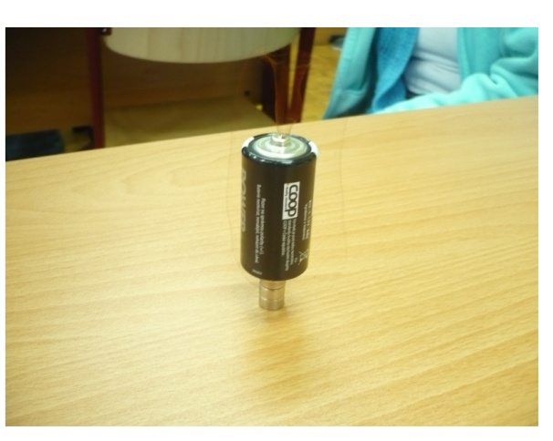
Užití: součástí praček, robotů, fénů, vrtaček,...

